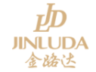
浙江金路达皮具有限公司

社
会
责
任
报
告

报告日期：2022年6月

一、浙江金路达皮具有限公司简介
浙江金路达皮具有限公司，前身为浙江省东阳县大联皮革厂、东阳市箱包厂，始建于1983年，1997年企业更名为浙江金路达皮具有限公司。企业法人代表兼总经理邵英雷曾连任金华市人大代表，现任东阳市人大代表。2008年起连年荣获“市政府特别奖”“小巨人企业”等嘉奖，企业产品种类齐全是集设计研发、生产经营、贸易为一体的现代化皮具企业。
公司目前是全国皮具行业的龙头企业，是中国皮革协会皮件专业委员会副会长单位，公司现有“金路达”、“劳斯·帅特”二大品牌，公司主要产品有：男女背提包、公事包、夹包、旅行箱包、钱包、皮带等十大系列皮具4000多个品种。产品行销全国31个省市大中商场，出口欧美、日韩及东南亚各国、中东等多个国家和地区。金路达皮具2001年被授权为上海APEC峰会各国领导人特制公文包，被选定为第28届奥运会国家击剑队专用产品，2002年“金路达”被选定为跳水队专用产品，2010年签约第四次体育大会浙江代表团特约供应商，2011年成为上海高铁战略合作伙伴、第八届残疾人运动会高级赞助商。2014年受故宫博物院授权《研发故宫门钉拉杆箱、故宫门钉双肩包产品》及系列产品的开发，部份产品作为国礼赠送给国际友人。2015年8月再次受邀参加故宫博物院文创产品研讨会并展示产品深受故宫博物院领导和资深专家的一致好评。2016年7月签约浙江省博物馆文创洐生产品箱包开发合作企业。2016年8月被评为故宫博物院2015-2016年度优秀文创产品研发单位。2016年成为G20杭州峰会选用产品、第三届世界互联网大会纪念包供应商。2017年7月成为“建军90周年”慰问包供应商。
金路达人始终坚持以客户第一、以质量创品牌，以品牌树信誉，以信誉兴市场的理念，实施品牌立业战略。产品质量精益求精，专心致志创品牌，务实的作风树品牌，苦练内功，夯实了金路达的品牌基础。创民族品牌是我们的责任，创品牌没有终点只有起点，品牌、品质、人品，追求完美产品，细节，细节还是细节，弘扬工匠精神，发扬愚公移山精神，做百年企业，实现大牌梦，在争创民族经典品牌之路上不断攀登新的高峰。1995年被评为“金华市知名商标”1998年被评为“金华市名牌产品”，1999年被评为“浙江省著名商标”，2004年被评为“浙江省名牌产品”，2006年评为“国家免检产品”，2007年评为“中国名牌产品”，实现国内品牌创建大满贯。2013年荣获亚洲名优品牌奥斯卡奖，2014年到2016年连续被评为亚洲品牌500强。2015年3月被授予东阳市市长质量奖。2015年6月被评为中国箱包领先品牌。2015年12 月被浙江省人民政府确定为浙江省时尚品牌培育企业。公司董事长邵朱法荣任中国皮革协会皮件专业委员会副主任已十多年。
金路达人以“善良之心，包容之心，感恩之心”的“三心文化”全面贯穿于企业各项工作之中。即：善良之心：善待员工，最大限度地激发广大员工的主人翁精神，以一颗善良的心去做好产品；包容之心：包容别人，包容客户，为每位客户做好优良服务；感恩之心：感恩国家改革开放的好政策，以创民族经典品牌为己任来报答国家，回报社会，让金路达的明天更加辉煌发达。
金路达人有更高的追求，为实现“中国梦、大牌梦”而不断努力，“大牌梦”激励着金路达人，三十年太短、六十年不多，争创民族经典品牌是我们代代相传、接力奋发的奋斗目标。

二、组织架构及主要产品

1、组织架构图

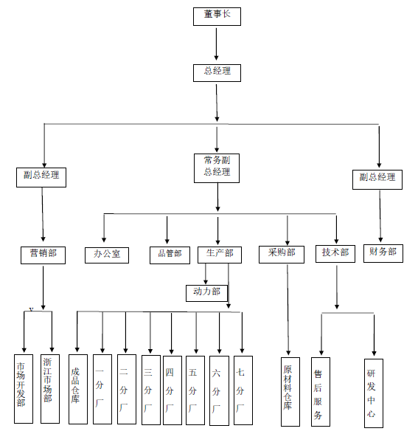

2、主要产品
浙江金路达皮具有限公司是一家专业研发、生产和销售皮具产品的企业，产品主要涉及背提包、拉杆箱、皮带、票夹。主要产品图片如下：
产品名称 | 产品图片
背提包 | 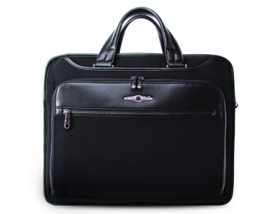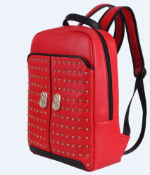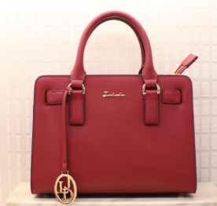
拉杆箱 | 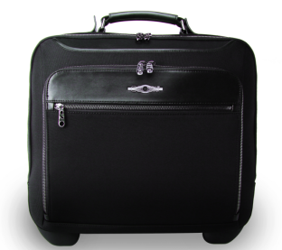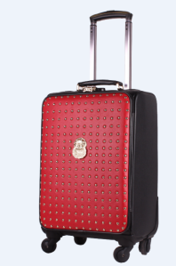
票夹 | 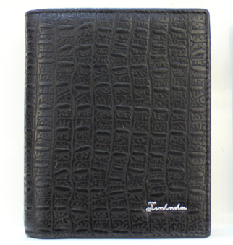
皮带 | 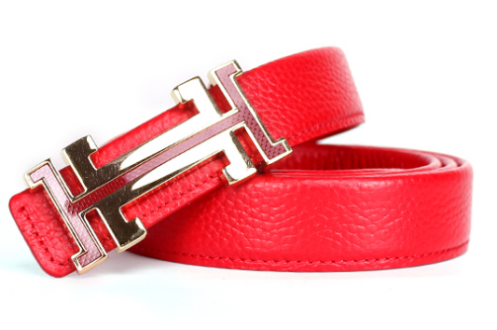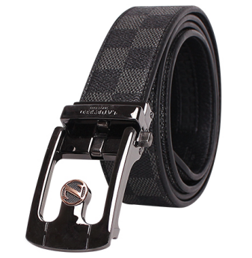

三、经济责任

（一）战略方向
1）长、中、短期主要战略目标
公司将秉承“艰苦创业、团结协作、拼搏奋斗、谦虚谨慎、清正廉洁、敬业奉献”的企业精神，坚持“信誉第一、质量第一、客户第一、服务第一”的经营方针，专注皮具行业，持续为客户提供满意的产品和可信赖的服务，不断巩固和提高企业的行业领先地位，并在业内树立起“品牌金路达”的卓越形象。
公司不断加大研发创新投入、加强研发创新力度，持续提升健康坐具的科技水平；继续推进精益制造，不断夯实提供优质产品的全面能力；建设发展公司品牌，开拓国内市场；建立生态供应链，关注上下游供应链健康；大力引进专业人才，提升公司经营各个环节的专业度；整合各方资源，大力推行商业模式创新和管理模式创新，为成为全球最受欢迎的皮具企业而努力。
2）战略发展方向及目标
1、大力推行全员改善，持续提升运营效率
继续推进全员改善的广度和深度，全面减少七大浪费，激励全体员工在更广泛、更深层次的领域实施全员改善提案，保持持续改善机制的规范运作，形成持续改善的文化氛围，达到提升产品质量、改进现场管理、消除安全隐患、降低运营成本、提高劳动效率的目的，为制造出高性价比、高质量、耐用可靠的产品提供保障。
2、继续加大研发投入，提升产品技术水平
根据公司战略规划和发展阶段，继续完善公司技术创新体系，加强基础研发条件建设，建立以公司经营战略为目标，以市场需求为导向的信息沟通机制。继续加大研发投入，加强市场调研活动，研究国内外消费者需求趋势，确保研发项目按时有序推进，实现突破。
3、持续引进优秀人才，加大内部人才培养力度
在革新、提升、转变的主题下，公司始终坚持认为人才是公司持续成长的基石，始终保持开放的人才观，大力引进优秀人才，并创造有利的条件使其能够发挥最大的作用。加强价值观引导，开展批评与自我批评，鼓励员工勇于创新、积极改善，并鼓励员工自主学习、不断进步。同时加大对内部人才的培训力度，使其适应公司快速发展的步伐，发挥老员工的积极作用。
4、用好中国市场，创建品牌和渠道
随着国内经济的发展、人民生活水平及健康意识的提高，国内对皮具产品的需求也越来越大。公司将在原有线上线下内销的基础上，精细布局在品牌、渠道和团队方面的发展计划，建立公司自己的品牌和销售渠道，加大国内市场的推进力度，努力提高品牌知名度。公司将加大调研力度，迎合中国消费群体的需求，积极研发设计适合中国市场的皮具产品。
5、增强产业链服务意识，努力达到合作共赢
公司的上游供应商供货质量和供货速度是公司为下游客户提供优质产品和服务的基础，公司将建立相应的制度，引进相应的管理人才，帮助供应商提高管理水平和生产能力，协同供应商共同进步；公司以“成就客户”为唯一存在的理由，想客户所想，做客户所需，加大对全球消费者需求的研究，积极开发设计符合客户预期的产品。力争成为全球最受欢迎的皮具企业。
6、做好募集资金使用，促进公司持续发展
严格按照募投项目的规划使用募集资金，加强对募集资金的使用和存放情况管理，充分用好募投资金，促进核心技术发展和产能扩充，满足公司发展需求。
7、深化内控管理，加强风险控制
深化内控体系建设，进一步强化内部审计经济监督职能，持续推进风险管理融入整个经营管理流程。强化公司管理目标，完善和优化公司管理流程，提升公司经营效果和效率。

（二）市场业绩
1）市场地位
公司是省内皮具行业龙头企业；是中国皮革协会的常务理事单位、浙江皮具协会副主任委员单位，公司“皮具研发中心”达到省级以上技术中心要求。
根据中国皮革协会数据，公司2019年、2020年、2021年销售收入位于全省皮件企业第一位。
2）业务增长和新增市场
公司专门成立了直营部，在全国各地加强市场网络建设，持续扩大实体市场份额，在北京王府井集团长安商场、王府井集团大兴商场、王府井百货大楼、北京西单、杭州百货大楼商场、杭州奥斯莱特、杭州解百、杭州沃尔玛总店、深圳天鸿等全国几十个顶级商业中心建立品牌展示中心门店，并进驻万达、银泰等商业综合体。同时大力进军电子商务，在淘宝、天猫等网店设立销售渠道。在浙江总部和广州设立研发中心，高薪聘请了50多位专业设计人员。研发中心以每天出品5～6个产品种类的速度为消费者打造更好的产品。从创建到兴盛，从单纯生产型到服务网点遍布全国29个省市大型企业。

四、社会责任

（一）诚信守法
高层领导遵循“依法经营、诚信经营”的管理理念，严格遵循《公司法》、《经济法》、《合同法》、《产品质量法》、《安全生产法》、《环保法》、《劳动法》以及机械行业的相关法律法规，加强员工法律知识培训，配合政府部门开展普法教育活动，鼓励表彰员工的“正能量”，使诚信守法的作风深入公司全体员工的意识和行为。公司合同主动违约率为零，从不拖欠银行贷款，逾期应收账款降至合理范围，公司高层、中层领导都没有违法乱纪纪录，员工违法次数为零，在顾客、用户、公众、社会中树立了良好的信用道德形象。

（二）质量安全
公司制定常规产品生产运行控制流程，做到每一个环节严格控制，严格把关，确保每个产品的生产都符合相关要求，确保最终产品质量的合格。公司还运用三检制，即自检、抽检、质量监察小组对产品质量进行严格把控。其中自检包括产品自检和后整理自检，产品自检是指员工对自己所生产出来的产品，按照生产工艺单的要求自行进行检验，并作出是否合格的判定且在《自检单》上做好相关的自检记录；后整理自检涵盖产品制造的各个工序

（三）员工权益
尊重员工，保障员工的合法权益
公司自成立以来严格遵守《中华人民共和国劳动法》、《中华人民共和国劳动合同法》等劳动和社会保障方面的法律、法规和规章。实行劳动合同制，与所有员工按照《劳动合同法》的有关规定签订了《劳动合同》，并为员工提供了社会保障计划。目前，公司已根据国家及地方的有关规定，为员工缴纳了养老保险金、工伤保险金、医疗保险金、失业保险金、生育保险金和住房公积金。员工可享受法定休假、婚假、丧假、产假等带薪假期。公司社会保险覆盖面为100%，劳动合同签订率为100%。同时，员工享有外出参观学习、发放过节福利、防暑降温药品等福利。公司不断完善员工反映问题和诉求的渠道及处理机制。员工可通过电话、微信等渠道，反映他们遇到或可能发生的问题。公司高度重视员工申述事件，保证处理程序正当、依据明确、结果恰当，保障了员工的合法权益。公司董事长邵朱法同志被评为“东阳市关心下一代工作先进个人”。
公司还特别关注一些特殊群体的需求，如关注女性员工的工作环境、工作时间、工作强度以及长期性的职业发展、公平机会等因素；针对现在越来越多的80后、90后群体的特质给予更多的关注，为其制定职业生涯规划，明确发展通道，开展师带徒手把手指导和专项培训，给予更高工作目标，提高其业务技能和个体素质；针对家庭有困难的员工，公司通过基金会予以大力帮助和支持，董事长亲自出面联系优质医疗资源、教育资源，视员工为亲人，不断提升员工归属感。
公司通过各种方式，如国庆、五一文体活动等，丰富员工的工作和业余生活，构造和谐工作环境，激发员工爱心、积极性和创造性，促进公司和谐发展。
公司高层领导通过短信/微信平台、合理化建议、员工满意度调查、员工座谈会、下基层参加部门例会、娱乐活动、午餐会等形式，调查、了解员工意见和建议，获取员工满意度信息。明确的问题由行政部负责跟踪督办，要求各相关职能部门在规定时间内进行处理。高层领导注重现场了解情况并在承诺时间内及时做出积极的反馈和处理。

（四）社会荣誉
公司荣誉（2013-2016年）
序号 | 年份 | 荣誉证书名称 | 时间 | 颁奖单位
1 | 2013年度  2014年度 | 政府特别奖 | 2013.02 | 中共东阳市委  东阳市市人民政府
2 |  | 2012年度纳税超百万元企业 | 2013.02 | 东阳市国家税务局  东阳市地方税务局
3 |  | 2012年度全面质量管理先进单位 | 2013.04 | 金华市质量协会
4 |  | 第十二届全国运动会浙江省代表团指定箱包特供单位 | 2013.08 | 第十二届全国运动会浙江代表团
5 |  | 亚洲名优品牌奥斯卡奖 | 2013.09 | 亚洲品牌盛典组委会
6 |  | 东阳市园林单位 | 2013.12 | 东阳市绿化委员会  东阳市林业局
7 |  | 2013年度龙头企业 | 2014.02 | 东阳市南市街道党工委  东阳市南市街道办事处
8 |  | 2013年度纳税先进企业 | 2014.02 | 东阳市南市街道党工委  东阳市南市街道办事处
9 |  | 品牌创建奖 | 2014.02 | 东阳市南市街道党工委  东阳市南市街道办事处
10 | 2015年  2016年度 | 2014年度浙江省优秀民营企业 | 2015.03 | 浙江省民营经济研究会
11 |  | 2014年度龙头企业 | 2015.02 | 东阳市南市街道党工委  东阳市南市街道办事处
12 |  | 2014年度小巨人企业 | 2015.03 | 中共东阳市委  东阳市人民政府
13 |  | 东阳市市长质量奖 | 2015.03 | 东阳市人民政府
14 |  | 浙江市场消费者满意品牌 | 2015.03 | 浙江省3.15宣传活动办公室
15 |  | 2015年度中国箱包领先品牌 | 2015.06 | 中国皮革协会
16 |  | 浙江名牌产品 | 2015.12 | 浙江省质量技术监督局
17 |  | 2015年度纳税先进企业奖 | 2016.02 | 东阳市南市街道党工委  东阳市南市街道办事处
18 |  | 2015年度小巨人企业 | 2016.03 | 中共东阳市委  东阳市人民政府
19 |  | 2015年度纳税先进企业奖 | 2016.02 | 东阳市南市街道党工委  东阳市南市街道办事处
20 |  | 2015年度东阳市工业企业纳税百强 | 2016.03 | 东阳市人民政府
21 |  | 故宫博物院优秀文创产品研发单位 | 2016.08 | 故宫博物院
22 |  | G20杭州峰会会议用包官方指定供应商 | 2016.09 | 国际峰会杭州筹备工作领导小组办公室
23 | 2017年度 | 2016年度纳税先进企业奖 | 2017.02 | 东阳市南市街道党工委  东阳市南市街道办事处

五、环境责任
公司坚持“保护环境，造福人类，预防污染，持续改进”的环保方针，通过不断改进技术与工艺,更换环保辅料，强化管理，减少各种废弃物的产生，保证各种污染物达标排放；通过节能降耗，不断提升能源、资源的使用效率；通过加强环保方面的培训，确保每一位员工认知日常工作生活行为对环境的影响。

（一）环境保护
公司产品及生产、运营过程对环境污染、社会风险不良影响较小，但公司仍非常重视环境影响控制，严格贯彻国家相关法律法规，颁布并实施了《环境管理规定》、《环境和安全不合格项控制程序》、《环境因素识别与评价程序》等制度和管理办法，公司制定了节能管理制度，采用节能设备；制定资源回收利用制度，对可利用资源进行回收利用。
三年来，无环境污染事故，各污染源稳定达标排放，各类环境治理设施运转正常，公司产品的生产过程中不存在重污染的情况，对于生产过程中的废水、废气、固体废弃物和噪音问题，公司已采取了适当的环保措施，对周边环境的影响很小。
- 废气及其处理措施
公司在生产过程中会产生少量的废气，工艺废气主要为皮具胶水产生的胶水废气，其排放标准执行《大气污染物综合排放标准》（GB16297-1996）中的二级标准，
- 废水及其处理措施
公司生产、生活过程中产生的废水通过废水处理站处理后统一处理。
③固体废弃物及其处理措施
固废主要有生活垃圾，边角料及废包装材料。
项目产生的生活垃圾由街道组织的环保队统一集中处理；边角料出售给物资回收公司综合利用；
④噪音及其处理措施
公司生产过程中的噪音主要是冲模机等机器设备运转产生的噪音。公司通过使用隔音、吸音材料，减少了噪音对周围环境的影响。
（4）道德行为：
公司在生产经营活动中诚实、守信，获得顾客、供应商、市场监管、工商、税务等方面的广泛好评。
（5）公益支持：
公司热心支持公益事业，全力打造国家、企业、职工“三赢”的局面，多年来为国家和社会作出了应有的贡献，表现出不断追求卓越绩效的社会责任感，获得了社会各界的充分肯定和高度赞誉。
项目 | 捐赠时间 | 金额（元）
中秋节大联老年协会慰问品 | 2016.9 | 14000
春节大联老年协会慰问品 | 2017 | 20000
中秋节大联老年协会慰问品 | 2017.2 | 15000
春节大联老年协会慰问品 | 2018.2 | 20000

